**2 апреля всемирный день распространения информации о аутизме**[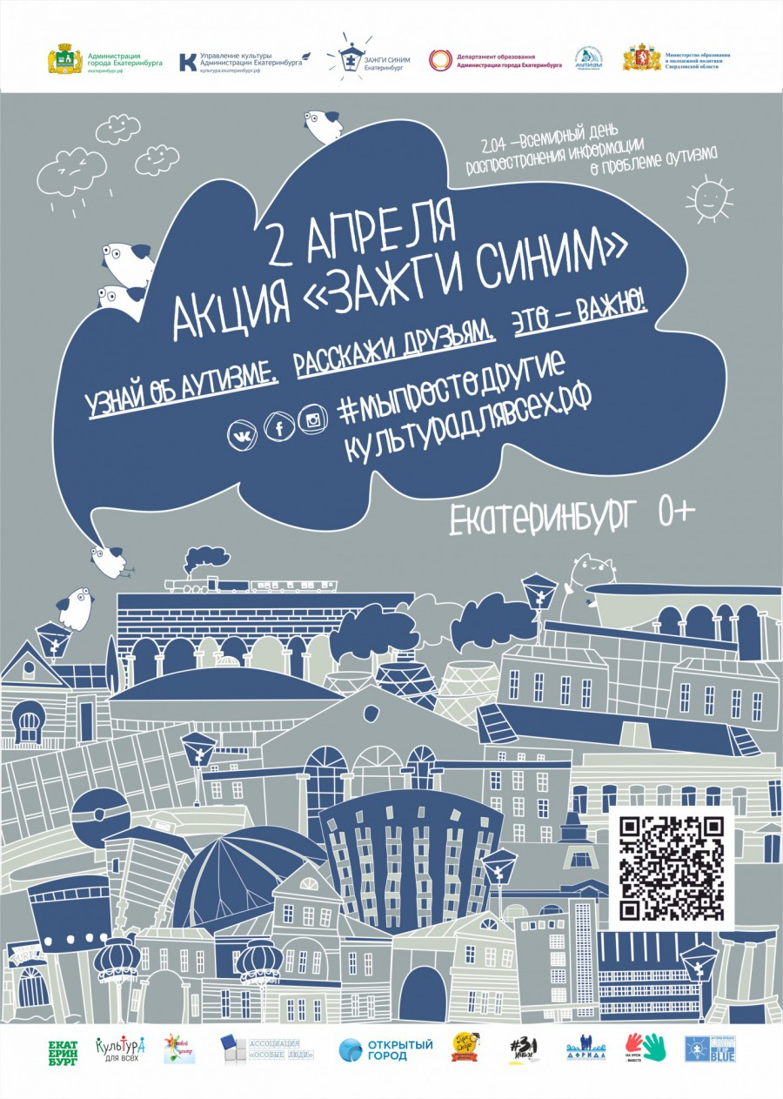](https://школаискусств7.екатеринбург.рф/media/news/news_116157_image_900x_.jpg)

**\**

**“Что нужно знать об аутизме”**

2 апреля всемирный день распространения информации о проблеме аутизма.  
Аутизм – нарушение развития, неврологическое по своей природе, которое влияет на мышление, восприятие, внимание, социальные навыки и поведение человека.  
По данным ВОЗ, сегодня примерно каждый 59 новорожденный имеет признаки расстройства аутистического спектра (РАС), причем количество таких детей продолжает расти.  
Ребенок с аутизмом может родиться в любой семье – вне зависимости от расы, национальности и социального положения родителей.  
**Что нужно знать об аутизме:**  
Аутизм не болезнь — это нарушение функционирования организма и развития. Аутизм нельзя вылечить - от него нет таблеток. Помочь человеку с РАС может лишь ранняя диагностика, реабилитация и педагогическое сопровождение.  
Люди с аутизмом часто оказываются талантливыми в отдельных областях: в истории, литературе, математике, географии и музыке. Они с легкостью запоминают большие тексты. Но самые простые действия им даются с трудом: разговор на повседневные темы, поход в магазин, переход улицы.  
Уровень интеллектуального развития при аутизме может быть самым различным - от глубокой умственной отсталости, до феноменальной одаренности в науке, искусстве и спорте. От полного отсутствия речи до гиперобщительности.  
Люди с аутизмом страдают от социальной слепоты - неспособности понять настроения и чувства другого человека. Они понимают буквально все сказанное вами и с трудом воспринимают нюансы человеческих отношений.  
Люди с аутизмом могут быть гиперчувствительны к внешним раздражителям: уличному шуму, нахождению в толпе, яркому освещению, определенным вкусам, сильным запахам и прикосновениям.  
Люди с аутизмом не опасны для окружающих. Более того, в незначительной степени аутичные черты есть у большинства людей, живущих среди нас. При правильной реабилитации некоторые люди с аутизмом способны вести самостоятельную жизнь, иметь семью и друзей.  
Главной задачей родителей и педагогов является развитие самостоятельности у детей с аутизмом и их последующая интеграция в жизнь общества. Они обладают огромным творческим и интеллектуальным потенциалом, который мы не должны терять.  
Чтобы помочь этим особенным людям, вам нужно просто прочитать этот текст и запомнить основные нормы общения с людьми с аутизмом и членами их семей.  
**Что важно знать:**  
Если вы видите сильную истерику у ребенка, не спешите с выводами о плохом воспитании, она может быть следствием специфических трудностей при аутизме.  
**Как можно помочь:**  
Демонстрировать спокойное поведение;  
Дать понять родителям, что вы все понимаете;

**2 апреля в Екатеринбурге уже традиционно состоится масштабная городская акция «Зажги синим», посвященная Всемирному дню распространения информации об аутизме.**

Начиная с 2007 года, согласно резолюции Генеральной Ассамблеи ООН, 2 апреля является международным Днем распространения информации об аутизме. В этот день по всему миру знаковые здания и памятники освещаются синим цветом, который считается международным символом аутизма, проводятся мероприятия, направленные на привлечение внимания общественности к проблемам аутизма.

Каждый год, к сожалению, таких людей становится все больше. По данным ВОЗ уже сейчас у каждого 59-ого ребенка диагностируют расстройства аутистического спектра, причем этот показатель продолжает увеличиваться. Аутизм более распространен, чем синдром Дауна и детский церебральный паралич.  
  
Акция проводится в знак солидарности с людьми, страдающими аутизмом, и их семьями. Ее цель заключается в информировании общественности, так как без понимания проблемы никогда не будет готовности общества принять людей с расстройством аутистического спектра.

Во всех муниципальных учреждениях культуры Екатеринбурга на информационных стендах, на сайтах учреждений и в социальных сетях будет размещена информация об аутизме.

С 20:00 до 23:00 некоторые городские здания будут подсвечены синим цветом. Также планируется подсветка синим цветом здания Администрации города Екатеринбурга и работа праздничной иллюминации по проспекту Ленина и по улице Свердлова. На видеоэкранах Екатеринбурга с 30 марта по 2 апреля запланирована трансляция роликов с краткой информацией об аутизме.

Акцентом акции станут «Уроки доброты», которые состоятся дистанционно для учеников всех школ общего и дополнительного образования Екатеринбурга и 68 муниципалитетов. Для педагогов и учеников создан специальный сайт, где размещена вся необходимая достоверная информация об аутизме, включая фото и видеоматериалы.

Запланированные Региональным ресурсным центром по комплексному сопровождению детей с РАС на территории Свердловской области серия выставок, семинаров и лекций для специалистов и семей, воспитывающих детей с аутизмом и фестиваль «Люди как люди», а также запланированный в Президентском центре Б.Н. Ельцина фестиваль «День открытых людей» с циклом лекций, концертом и показом спектакля инклюзивного театра «ЗаЖивое», в котором играют молодые люди с аутизмом, состоятся после снятия ограничительных и профилактических мер по предупреждению распространения новой коронавирусной инфекции, вызванной COVID-19.

Варианты участия в акции:  
● размещение информации об аутизме (плакат и памятка) на информационных стендах, на сайтах и в социальных сетях;  
● показ видеороликов на экранах;  
● организация синей подсветки здания;  
● проведение дистанционного «Урока доброты» с использованием специально разработанного сайта;  
● участие в информационном флешмобе. Для этого необходимо зайти на сайт [культура для всех.рф](http://xn--80aeffvgc1bnejc7a7f6b.xn--p1ai/%D0%BC%D1%8B%D0%BF%D1%80%D0%BE%D1%81%D1%82%D0%BE%D0%B4%D1%80%D1%83%D0%B3%D0%B8%D0%B5/), прочитать информацию, посмотреть любой из видеороликов и, используя кнопку «поделиться», рассказать об аутизме в своих аккаунтах в социальных сетях.